|  |  |
| --- | --- |
| CAMPUS CENTRE CCI INDRE  16 Place St Cyran  36000 Châteauroux  Tél. 02 54 53 52 00  www.campus-centre.fr |  |



Formation de

### DEVELOPPEUR-INTEGRATEUR

### DE SOLUTIONS INTRANET/INTERNET

Promotion : 2016/2017

### RAPPORT DE STAGE

## Thème du stage : MISE EN PLACE D’UN SITE INTERNET

## 

Stage effectué du 24 avril au 30 juin 2017

Dans l’entreprise : NET & BUSINESS

**Rapport CONFIDENTIEL : Non Oui**

|  |  |  |  |
| --- | --- | --- | --- |
| **Ce rapport a été rédigé par :** | **Nom du stagiaire :**  **LEMAIRE** | **Prénom :**  **SOPHIE** | **Signature :** |
|  |  |  |  |
| **Le contenu de ce rapport a été vérifié par l’entreprise :** | **Nom du vérificateur :**  **MATIGOT** | **Prénom :**  **SANDRA** | **Signature et cachet :** |

Table des matières

REMERCIEMENTS : 4

INTRODUCTION : 4

I – ENTREPRISE D’ACCUEIL NET & BUSINESS : 4

A – PRESENTATION DE L'ENTREPRISE 4

REFERENCE DES CLIENTS : 6

B – HISTORIQUE DE L'ENTREPRISE NET & BUSINESS 7

ORGANIGRAMME : 8

II – MES MISSIONS : 9

A– TRAVAIL DEMANDE 9

B – ANALYSE : SPECIFICATIONS A RESPECTER, CAHIER DES CHARGES 9

C– LES OUTILS DISPONIBLES (MATERIELS, LOGICIELS, ETC…) 9

D – SOLUTION PROPOSEE ET REALISEE 9

III – LE TRAVAIL EFFECTUE : 10

A – ETAT DU PROJET A L’ENTREE EN STAGE 10

CAPTURE D'UN MODELE D'IMPRIMANTE DU COTE ADMIN SUR OSCOMMERCE : 11

CAPTURE D'UNE FICHE IMPRIMANTE DU COTE PUBLIC DU SITE : 12

SUITE DE LA CAPTURE DE LA FICHE IMPRIMANTE : 13

IV – BILAN : 14

A – PERFORMANCES DE LA SOLUTION REALISEE 14

B – DEFAUTS ET INCONVENIENTS / AMELIORATIONS A APPORTER 14

C – EXTENSIONS EVENTUELLES 14

V – CONCLUSION : 14

A – MES ACQUIS PERSONNELS AU COURS DU STAGE 14

B – MON ANALYSE 15

C – ET APRES ? 15

VI – ANNEXES : 16

ANNEXE 1 : 16

ANNEXE 2 : 17

ANNEXE 3 : 18

ANNEXE 4 : 19

ANNEXE 5 : 20

ANNEXE 6 : 21

ANNEXE 7 : 22

ANNEXE 8 : 23

ANNEXE 9 : 24

ANNEXE 10 : 25

ANNEXE 11 : 26

ANNEXE 12 : 27

ANNEXE 13 : 28

ANNEXE 14 : 29

ANNEXE 15 : 30

ANNEXE 16 : 31

ANNEXE 17 : 32

ANNEXE 18 : 33

ANNEXE 19 : 34

# REMERCIEMENTS :

Je souhaite tout d'abord remercier Monsieur DEVALLIERE Tony au poste de Direction d'avoir accepté de m'accueillir comme stagiaire au sein de son entreprise Net & Business.

Je remercie ensuite mon maître de stage, Madame MATIGOT Sandra, qui, tout au long du stage m'a conseillée et accompagnée lors de mes activités.

J'adresse également mes remerciements aux salariés LAFFAIRE Pierre, COLMART Renaud, BLOT Alexandre, GAVAUD Christophe et THABAULT Alexia pour l'accueil chaleureux et les conseils prodigués tout au long de mon stage.

# INTRODUCTION :

En formation de DISII (Développeur Intégrateur de Solutions Intranet Internet) à CCI DE L’INDRE à CHATEAUROUX, j'ai effectué mon stage au sein de NET & BUSINESS, située à 44 rue Victor Hugo 36200 ARGENTON SUR CREUSE, du 24/0/2017 au 30/06/2017.

Grâce à cette expérience pratique, j'ai eu l'opportunité de découvrir le métier de Développeur pour CMS ainsi qu'un peu de Commercial.

J'ai développé de nombreuses compétences telles que l’autonomie, rigueur, persévérance.

Ce stage est un tremplin pour mon avenir professionnel. En effet, il finalise mon parcours en DISII et me conforte dans mon choix professionnel. J'ai appris à avoir confiance en moi pour ce métier en me prouvant que j'ai les compétences pour ce métier.

# I – ENTREPRISE D’ACCUEIL NET & BUSINESS :

## A – PRESENTATION DE L'ENTREPRISE

L'entreprise est spécialisée dans le domaine de l'informatique et de l'internet pour les professionnels.

C'est une entreprise dont le siège social est situé au centre de l'Indre à Argenton sur Creuse (30 Km de Châteauroux et de Le Blanc et 40 km de La Châtre), Net & Business est située pour intervenir sur toutes les listes de maintenance des départements 87, 36, 23, 18, 03 et 37.

L'entreprise fournit les services suivants :

* Fourniture de matériel informatique,
* Mise en place de solutions réseaux (configuration de serveurs, mise en place de Firewall, câblage, etc.…),
* Conseil en équipement informatique,
* Maintenance de parcs informatiques,
* Réparation et évolution de stations informatiques,
* Solution de gestion clés en main,
* Assistance téléphonique Formation.

Ses prestations de solutions Informatique permettent la mise en place de réseaux sécurisées avec serveurs, routeurs, l'optimisation de matériel existant avec mise en place de planning de renouvellement de parcs et mise en place de solution de Gestion.

L'entreprise a développé des valeurs qu'elle s'efforce de mettre tous les jours en œuvre.

Les besoins en informatique et internet étant toujours plus importants, Net & Business se présente comme étant une société d'avenir.

Net & Business s'est fixé comme objectif d'être performante face à la croissance des demandes pour accompagner les structures dans leurs exigences informatiques.

Net & Business à développer des solutions clefs en main avec toute la sécurité nécessaire afin de bénéficié de la nouvelle technologie qui est la VoIP (Voice Over Internet Protocol).

Net & Business commence à acquérir une solide notoriété au niveau national (structures telles que l'Equipe, La Dépêche du Midi, Elextrolux, ou encore Siraga) comme au niveau européen (projets tels que Tide Puglia et Hermès en Italie) ce qui forgent l'identité de l'entreprise.

### REFERENCE DES CLIENTS :

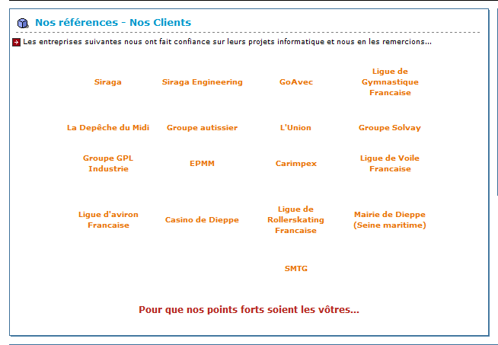

L'entreprise à des enjeux tels que relever tous les défis avec son caractère polyvalent et son éventail de réalisations.

## B – HISTORIQUE DE L'ENTREPRISE NET & BUSINESS

L'entreprise a été créée le 17 juin 2000 par Monsieur DEVALLIERE Tony.

Net & Business est une société à responsabilité limitée qui est active depuis 17 ans.

Implantée à SAINT MARCEL, elle est spécialisée dans le secteur d'activité de la tierce maintenance de systèmes et d'applications informatiques. Son effectif est compris entre 6 et 9 salariés.

Elle avait également un établissement secondaire sur DIEPPE créer en Octobre 2009 et qui a fermé le 04 mars 2013.

Sur l'année 2011 elle réalise un chiffre d'affaires de 2 498 300 €.

Le total du bilan a augmenté de 16,04 % entre 2010 et 2011.

Net & Business s'agrandit le 31 mars 2014 avec un établissement secondaire sur LIMOGES, un autre également à la même date sur ARGENTON SUR CREUSE.

Je joins un organigramme du personnel d'Argenton sur Creuse, société dans laquelle j'ai exercé mes dix semaines de stage.

### ORGANIGRAMME :

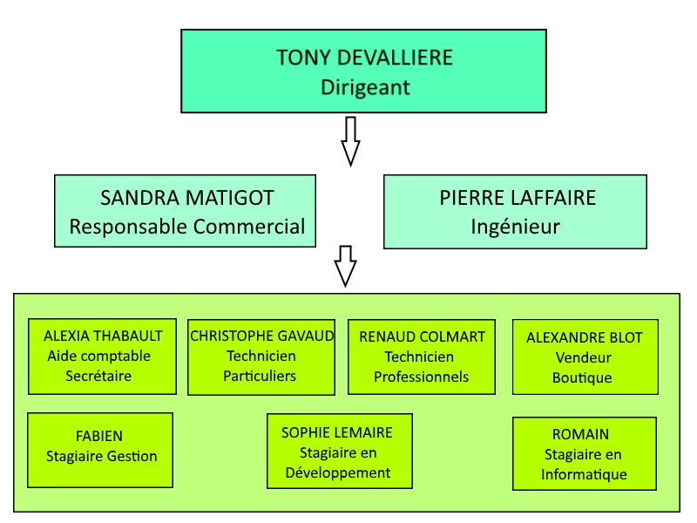

# II – MES MISSIONS :

## A– TRAVAIL DEMANDE

Il m'a été demandé de faire la mise en place d'un site internet.

Pour cela, on m'a confié :

* Une sélection de produits, je devais faire la création de leurs fiches en HTML, CSS et JAVASCRIPT,
* Je devais trouver les informations concernant les imprimantes et les consommables ainsi que leurs tarifs pour pouvoir ensuite faire leur mise en ligne.

## B – ANALYSE : SPECIFICATIONS A RESPECTER, CAHIER DES CHARGES

Il y avait quelques spécifications à respecter comme faire :

* Attention pour la marge de la photo,
* Réduire la description des articles qui est beaucoup trop longue,
* Faire attention à laisser les mêmes produits stars suivant les catégories "professionnels" et "particuliers",
* Insérer les caractéristiques techniques dans les fiches des articles,
* Mettre le bouton Ajouter au panier à tous les articles,
* Enlever un peu de produits liés suivant l'article choisi,

## C– LES OUTILS DISPONIBLES (MATERIELS, LOGICIELS, ETC…)

J'ai eu un ordinateur à disposition avec la liaison internet. Je me suis servi de "sublime text", "notepad ++", "libre office", "Github", "osCommerce" et "wordpress".

Je me suis servi principalement de sublime text et osCommerce.

## D – SOLUTION PROPOSEE ET REALISEE

J'ai commencé par faire un schéma avec PAINT.NET pour savoir comment organiser ma fiche. (Voir Annexe 13)

Pour plus de vu sur mon travail, je me suis fait des fiches journalières ainsi qu’un diagramme de Gantt que vous trouverez en Annexe 14, Annexe 15, Annexe 16 et Annexe 17.

J'ai refait toute la fiche du produit afin qu'elle soit plus claire, j'ai réduit la description principale en faisant des boutons qui permettent de classer les différentes informations du produit et d'alléger la page principale.

J'ai incorporé les caractéristiques techniques de chaque produit dans la fiche. (Voir Annexe 1 et Annexe 2).

J'ai veillé à ce que le bouton "Ajouter au panier" soit bien sur tous les produits en le mettant automatiquement sur la fiche. (Voir Annexe 3)

J'ai fait attention également à ce qu'il n'y ai pas trop de produits liés ensemble.

J'ai repris une fiche qui n'était pas coder et je l'ai refaite en HTML et CSS avec un peu de JAVASCRIPT.

J'ai trié ce que j'allais mettre dans mes différentes catégories. (Voir Annexe 4).

J'ai séparé les différentes informations par catégories que j'ai mise sur d'autres pages grâce aux différents boutons créer en partie avec du JAVASCRIPT pour permettre de cacher les différents tableaux suivants sur quel bouton on aura cliqué. (Voir Annexe 5, Annexe 9, Annexe 10 et Annexe 11).

J'ai fait une partie caractéristique et une partie présentation afin d'épurer la fiche principale du produit. (Voir Annexe 6, Annexe 7 et Annexe 8).

J'ai organisé mes tableaux en faisant 2 colonnes, une pour les caractéristiques et une pour les détails. J'ai fait une colonne avec une largeur de 30 % et une colonne de 80 %.si je l’ai fait ainsi c’est pour avoir plus de place pour le détail.

J'ai fait une ligne sur deux de couleur blanche et une de couleur bleu afin qu'il y ai une meilleure visibilité.de l’ensemble (Voir Annexe 3).

Après avoir fait l’essai sur un produit, je l’ai refait pour toutes les autres (imprimantes), je l’ai reproduit également sur une partie des consommables mais je n’ai pas fini.

# III – LE TRAVAIL EFFECTUE :

## A – ETAT DU PROJET A L’ENTREE EN STAGE

### 

### CAPTURE D'UN MODELE D'IMPRIMANTE DU COTE ADMIN SUR OSCOMMERCE :

### CAPTURE D'UNE FICHE IMPRIMANTE DU COTE PUBLIC DU SITE :

### SUITE DE LA CAPTURE DE LA FICHE IMPRIMANTE :

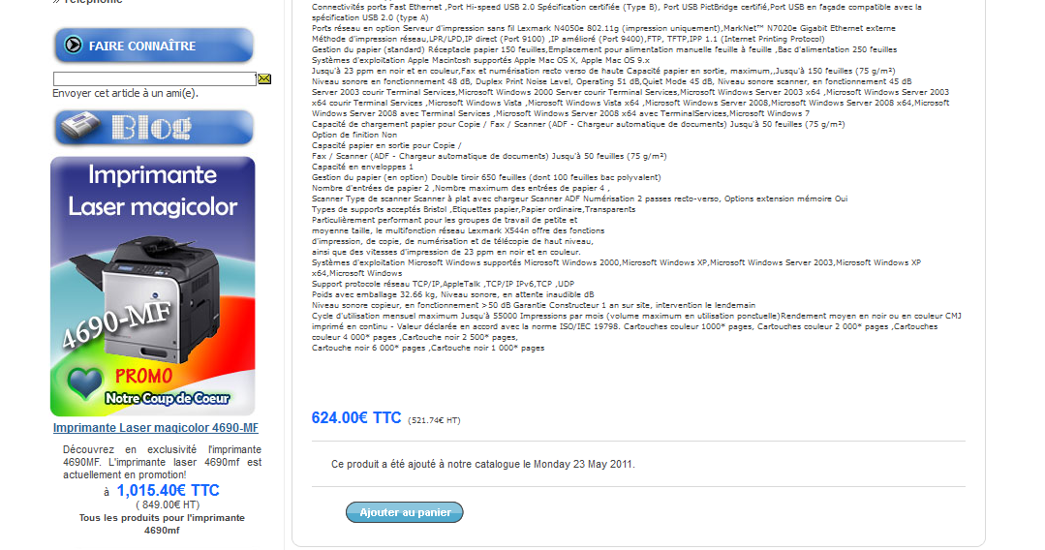

# IV – BILAN :

## A – PERFORMANCES DE LA SOLUTION REALISEE

Les fiches sont beaucoup plus claires avec une meilleure lisibilité, elles sont toutes refaites dans le même style ce que permet que le site soit tout uniformiser.

Permet également quand cliquant sur les différents boutons, on est la description rechercher suivant ce que l'on a choisi beaucoup plus facilement qu'avant.

## B – DEFAUTS ET INCONVENIENTS / AMELIORATIONS A APPORTER

J'ai un défaut au niveau de la page d'accueil pour les consommables que je n'ai pas réussi à rectifier (Voir Annexe 18) et un autre problème qui concerne mes fiches, quand mon tableau est trop grand, il vient se mettre sous le prix, ce qui n'est pas très esthétique. (Voir Annexe 19).

## C – EXTENSIONS EVENTUELLES

Peut-être que pour chaque produit, il pourrait y avoir des avis de clients ayant déjà acheter le produit.

# V – CONCLUSION :

## A – MES ACQUIS PERSONNELS AU COURS DU STAGE

Grâce à ce stage, j'ai acquis de nouvelles compétences tels que faire des créations de pages sur market amazon et comprendre pourquoi il faut vraiment se mettre à la place de l'entreprise pour connaître leurs façons de fonctionner et de mieux répondre à leurs besoins.

De mon côté, j'ai apporté à l'entreprise des propositions intéressantes quant à la vie de l'entreprise car en refaisant leurs fiches, elles sont beaucoup plus claires et le client du coup se pose moins de questions ce qui simplifie la vie des employés.

J'ai également appris à synthétiser les informations que l'on me donnait, à gérer les demandes que l'on me faisait en plus de la création du site comme faire des tableaux clients pour faire du démarchage téléphonique ou m'occuper des ventes sur Amazon.

Ce qui m'a amenée à avoir plus confiance en moi et à prendre plus d'initiative au sein de l'entreprise.

## B – MON ANALYSE

Pour conclure, je suis plutôt satisfaite de mon stage qui m’a permis d’apprendre plusieurs choses comme m’occuper d’un site sur osCommerce, de m’occuper d’un compte sur Amazon pour de la vente de produits. J’ai appris encore plus en autonomie et en rigueur.

J'ai réussi à atteindre les objectifs demandés qui étaient :

* Refaire les fiches de produits,
* Alléger leurs contenus,
* Mettre un bouton « Ajouter au panier »,
* Insérer les caractéristiques techniques,
* Création des fiches produits en HTML, CSS, JAVASCRIPT,

Il y a certains objectifs que je n’ai pas atteints :

* Pas eu le temps de m’occuper du site wordpress ,

Je n'ai pas réussi à atteindre tous mes objectifs. En effet, je n’ai pas eu assez de temps pour tout faire.

## C – ET APRES ?

Ce stage me conforte dans mon choix de carrière professionnelle. Il confirme mon souhait de me spécialiser dans le développement informatique. Soi, je continue en me spécialisant sur les applications mobiles, soit je continue dans cette voie.

# VI – ANNEXES :

### ANNEXE 1 :

### ANNEXE 2 :

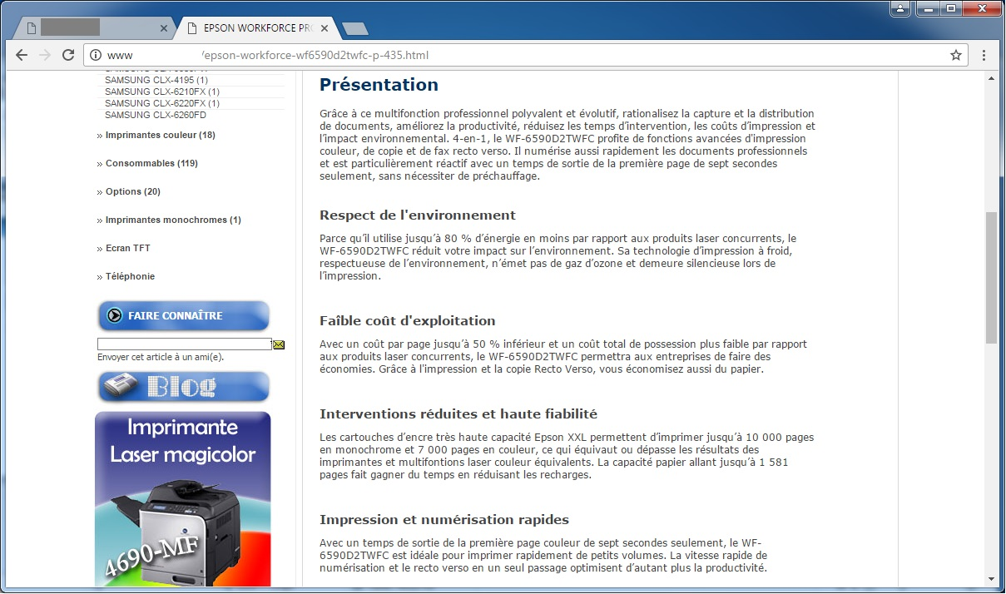

### ANNEXE 3 :

### 

### ANNEXE 4 :

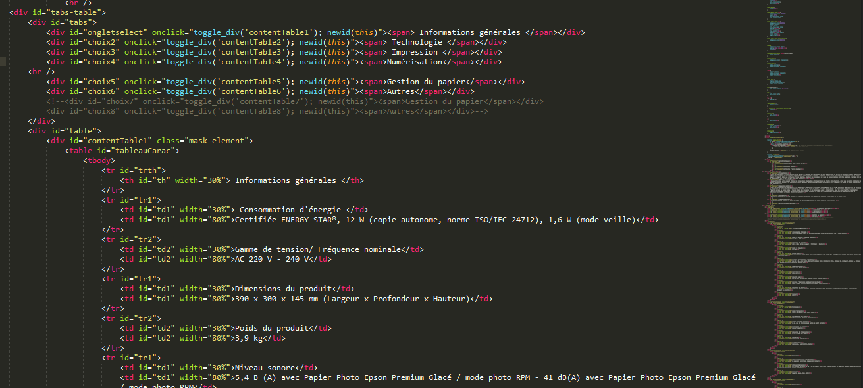

### ANNEXE 5 :

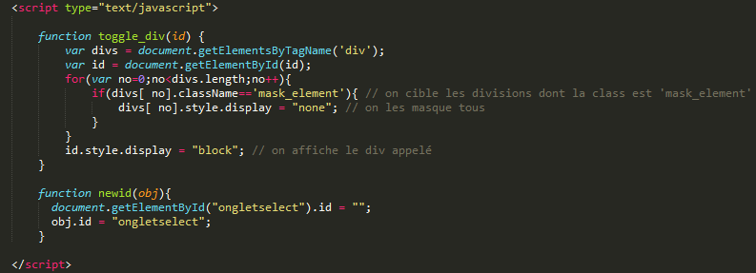

### ANNEXE 6 :

### ANNEXE 7 :

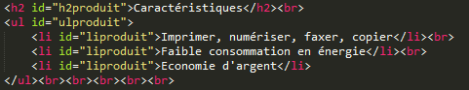

*

### ANNEXE 8 :

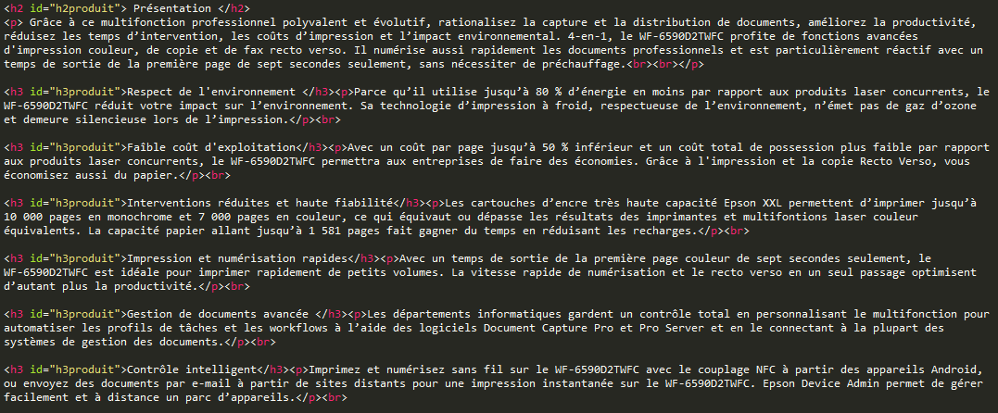

### ANNEXE 9 :

### ANNEXE 10 :

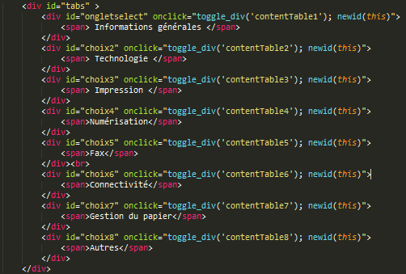

### ANNEXE 11 :

### ANNEXE 12 :

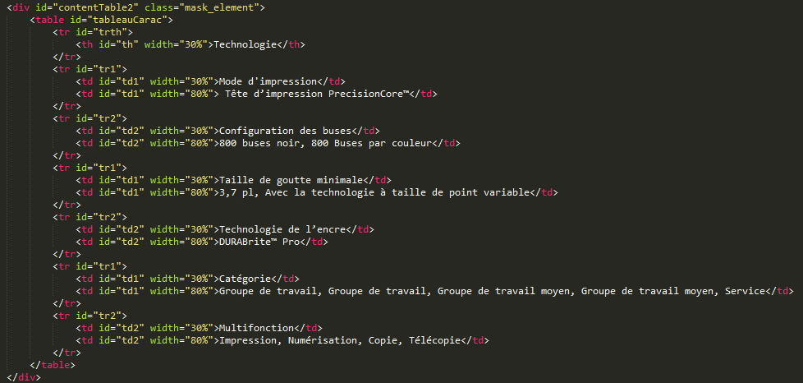

### ANNEXE 13 :

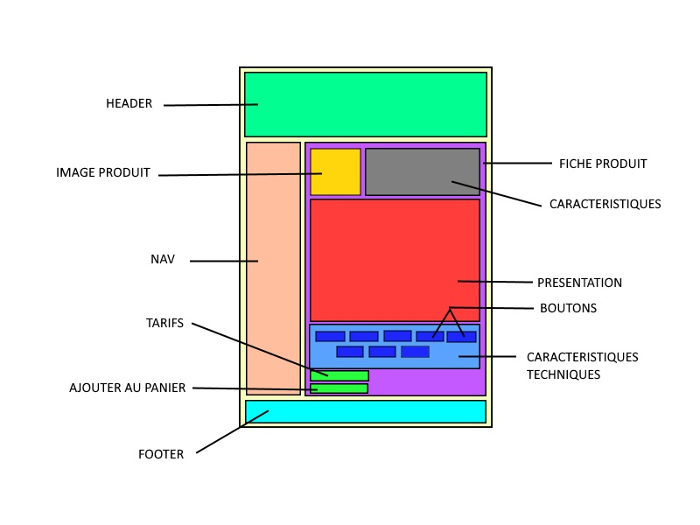

### ANNEXE 14 :

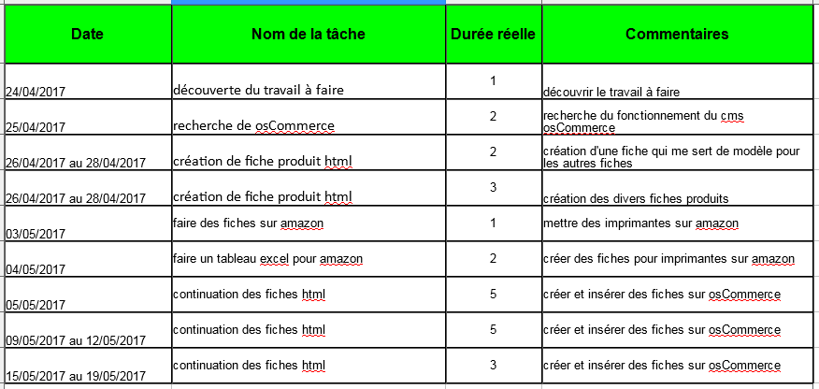

### ANNEXE 15 :

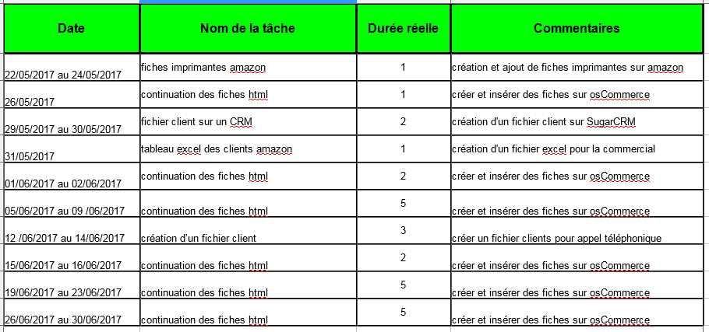

### ANNEXE 16 :

### ANNEXE 17 :

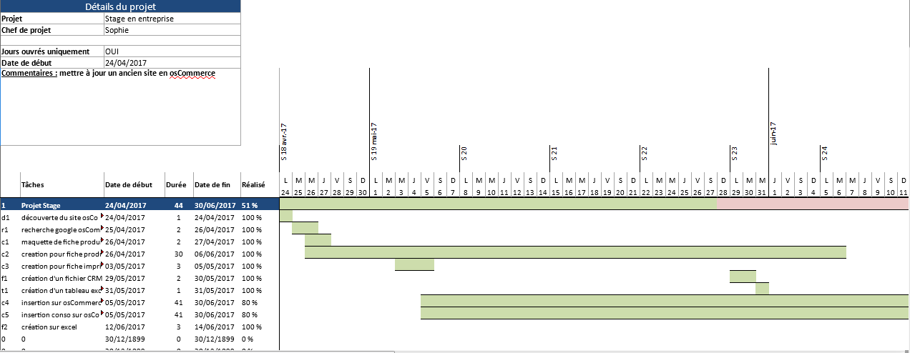

### ANNEXE 18 :

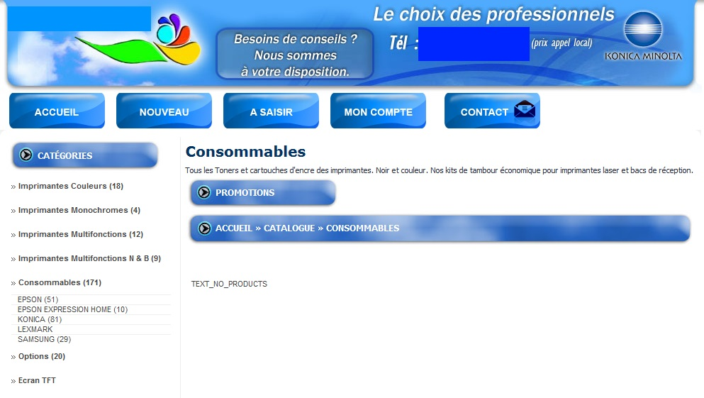

### ANNEXE 19 :